|  |
| --- |
| МИНОБРНАУКИ РОССИИ |
| Федеральное государственное бюджетное образовательное учреждение высшего образования **«МИРЭА − Российский технологический университет»**  **РТУ МИРЭА** |

**Институт информационных технологий (ИИТ)**

**Кафедра инструментального и прикладного программного обеспечения (ИППО)**

**ОТЧЕТ ПО ПРАКТИЧЕСКОЙ РАБОТЕ №3**

по дисциплине «Моделирование сред и разработка приложений виртуальной и дополненной реальности»

**Модификаторы**

|  |  |  |  |
| --- | --- | --- | --- |
| Студент группы ИНБО-01-17 | Гречкин В. И. | (подпись) | |
| Старший Преподаватель |  |  | |
|  |  | |  | |

Москва 2024

**Цель практической работы:** Освоение основных модификаторов Blender: генерирующих и деформирующих.

**Задача практической работы:** изучение на практике основные принципы и свойства различных модификаторов среды трехмерной разработки Blender, таких как — Генерирующие модификаторы: Array, Bevel, Boolean, Mirror, Screw, Subdivision Surface. Деформирующие модификаторы: Curve, Displace, Lattice, Shrinkwrap, Simple Deform.

В данной работе было применено несколько модификаторов: Mirror, Subdivision Surface и Array.

Модификатор Subdivision Surface используется для подразделения полигонов на более мелкие, создавая сглаженные поверхности, это позволяет вам создавать сглаженные highpoly модели, но при этом редактировать простую lowpoly сетку

Модификатор Array создает массив копий базового объекта, где каждая копия имеет отступ от предыдущей копии.

Модификатор Mirror отражает ваш меш вдоль выбранных осей, по отношению к Origin объекта.

На рис. 1 представлено применение 3х модификаторов для элемента Cube в Blender

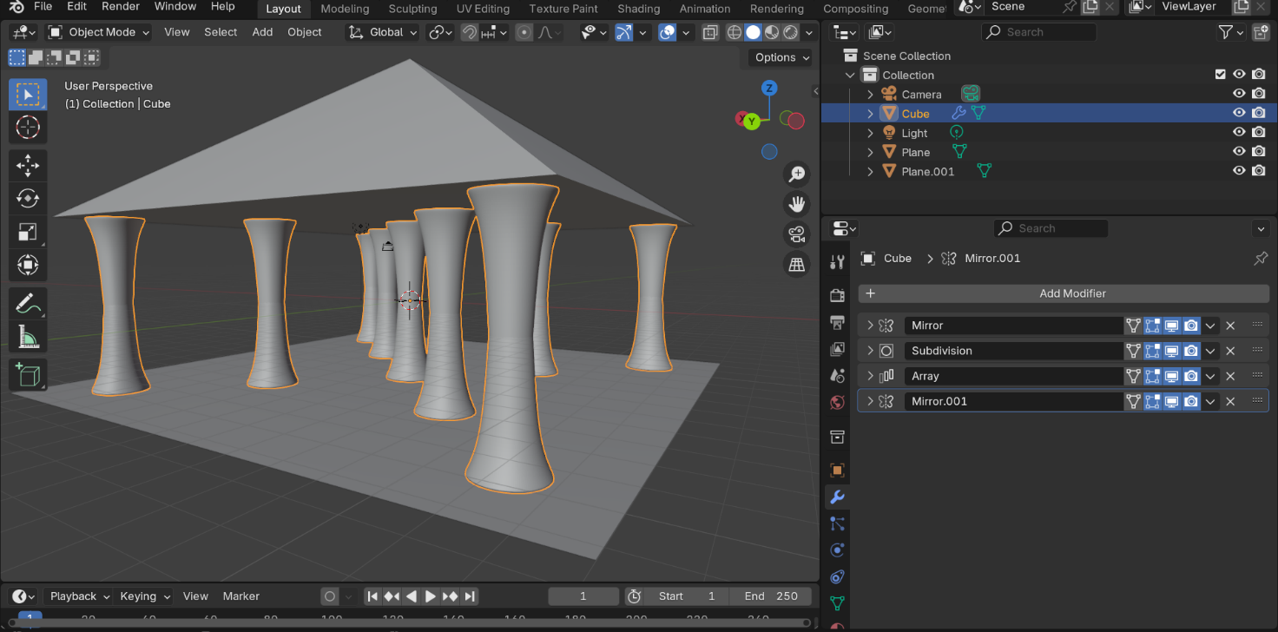

Рисунок 1 – Применение модификаторов

**Вывод:** изучена работа генерирующих и деформирующих модификаторов в Blender.

# CПИСОК ИНФОРМАЦИОННЫХ ИСТОЧНИКОВ

1. Моделирование сред и разработка приложений виртуальной и дополненной реальности. Методики выполнения практических занятий. [Электронный ресурс]. Режим доступа: https://online-edu.mirea.ru/mod/folder/view.php?id=647816 (дата обращения: 08.10.2024).
2. Моделирование сред и разработка приложений виртуальной и дополненной реальности. Лекционные материалы. [Электронный ресурс]. Режим доступа: https://online-edu.mirea.ru/mod/folder/view.php?id=647815 (дата обращения: 08.10.2024).